МБУ «Петропавловский СДК»

Путешествие с родителями и детьми
на «Остров дружбы»
Оформление: плакат «Дружба крепкая», воздушные шары.
Оборудование: мягкая игрушка «сердечко», «ковер-самолет», разрезные картинки ( пазлы), шапочки «гномов», колокольчики по количеству детей, скакалки, платки,шарики – с рисунком солнышко, лепестки для цветка- 8 качеств дружбы в приложении к сценарию.
Аудиозаписи:В. Шаинский «Улыбка», Б. Савельев «Дружба крепкая», Окуждава песня «Давайте говорить друг, другу комплементы…» , презентация о с.Петропавловск, песня «Платьице в горошек», В.Добрынин песня «Бабушки –старушки».
Под музыку Б. Савельева «Дружба крепкая» выходит ведущая.
Ведущая:- Добрый день уважаемые гости, родители и дети! Мы рады видеть Вас у нас в гостях. В клубе по интересам «Семья». Мы совершим с родителями и детьми на волшебном ковре – самолёте путешествие на «Остров дружбы». Дружба – это не только великий дар, но и великий труд. Можно друга найти, но очень легко потерять.
Ведущая: ( в зрительный зал)
- Как можно поприветствовать друг друга?(ответы)
-Можно ли взрослому незнакомому человеку сказать «привет»? (ответы)
Я с удовольствием приглашаю на сцену участников путешествия на «Остров дружба» ( назвать ф.и. мамы и ребёнка)
Дети и родители под музыку Б. Савельева «Дружба крепкая» выходят на сцену и встают полукругом.
Ведущая: - В нашем путешествии, мы будем говорить о дружбе родителей с детьми, проводить игры. А что, такое дружба? ( ответы участников). Мы знаем, что кроме слов приветствия существует много других приятных, ласковых слов, которые называются как? К участникам(комплименты). Правильно.
*Игра «Комплименты»
Дети вместе с родителями передают игрушку «сердечко», говорят друг другу комплименты. ( по одному комплементу)
Ведущая:- От теплых слов настроение стало у всех радостное, мы вместе и нам хорошо!
- А, чтобы дружба царила и в семьях, на волшебном ковре - самолете мы совершим путешествие на «Остров дружбы». (дети и родители рассаживаются на ковре-самолете) .
- Вспомним пословицу: «В тесноте, да не в обиде». Мы рядом, мы чувствуем плечо друга, и мы будем помогать друг другу. А теперь давайте в путь, держитесь друг за друга крепко.
*Звукоподражание :
-Пока мы летим, мы будем повторять звуки животных и предметов, над которыми пролетаем.
( ведущая проговаривает)
-Пролетаем над селом, шумят машины: ш-ш-ш.
-Лопнули шины:с-с-с.
-Жуки жужжат:ж-ж-ж.
-Комары летят:з-з-з
-Мы сейчас поднимемся высоко, где воздух холодный, погреем ладошки: х-х-х.-Ковер приземляется, нас должны встретить жители « Острова дружбы».
Появляется Гном ( тот же ведущий): - Дорогие участники, я житель « Острова дружбы» и хочу проверить, умеете ли вы дружить и совершать добрые поступки.
Гном предлагает поиграть.
*Игра «Найди свою половинку». Звучит песня В.Шаинского «Улыбка»
Гном раздает половинки пазлов и родителям и детям. Они разбиваются на пары, житель острова предлагает улыбнуться новому другу. ( за 2 мин. надо собрать свою картинку).
Гном: -Сейчас вместе со мной, мы совершим путешествие на полуостров «Доверия», усаживаемся поудобней, мы подружились нам стало весело и теплее. Волшебный ковёр – самолет поднимается высоко. А во время нашего перелёта мы посмотрим танец «Платьице в горошек», ансамбля «Непоседы».
Наш ковер- самолёт приземляется, на полуостров «Доверия».
*Игра «Тропинка дружбы ».
-Посмотрите, а это тропинка дружбы по ней проходят все жители «Острова дружбы».Сейчас я завяжу всем вам глаза, а первый будет вас вести. Осторожно, держитесь крепче и доверяйте друг другу. (Дети парами вместе с родителями шагают по узкому коврику - скакалке).
Понравилось? ( участникам).
Гном: - Усаживайтесь поудобней, полетели на полуостров « Желаний». Волшебный ковёр – самолет поднимается высоко, мы пролетаем над селом Петропавловск, посмотрите какая удивительная природа (показ презентации).
Ковер- самолёт приземляется, на полуостров « Желаний».
*Игра «Гномики»
Гном: Жители « Острова дружбы» предлагают вам превратиться в гномиков (дети надевают шапочки). У каждого из вас будет колокольчик, когда он звенит, гномик приобретает волшебную силу и может загадать любое желание (дети по очереди звенят колокольчиками, но один оказывается беззвучным).
Гном:-Что же делать, какая неприятность, как помочь другу загадать желание? (дети предлагают решения проблем, дают друг другу колокольчик)
Вывод: настоящие друзья помогают друг другу .
- Молодцы! Ещё совершим путешествие на один полуостров « Знайка».
Гном: - Усаживайтесь поудобнее, полетели на полуостров «Знайка». Волшебный ковёр – самолет поднимается высоко, обратите внимание, пролетаем над Домом культуры, где сегодня проходит районный семинар работников культуры. Какое там веселье! Ансамбль «Непоседы» исполняют сценку «Бабушки- старушки».
Ковер- самолёт приземляется, на полуостров «Знайка».
Гном: -Во все времена люди ценили друзей и дружбу. Существует много пословиц на эту тему. Какие вы знаете? ( 1 ответ поочерёдно участников)
Не имей 100 рублей, а имей 100 друзей.
Друг познается в беде.
Один за всех и все за одного.
Один в поле не воин.
Крепкую дружбу топором не разрубишь.
Дерево крепко корнями, а человек – друзьями.
«Нет друга ищи, а нашел-береги»,
«Дружбу помни, зло забывай».
Гном: -Вспомните героев мультфильмов, которых можно считать настоящими друзьями и назовите их.(родители помогают в ответах)
Крокодил Гена и неизвестная игрушка Чебурашка.
Смешной мишка Вини Пух и Пятачок.
Малыш и Карлсон.
Непоседливый Буратино и красавица Мальвина.
Хитрая лиса Алиса и кот Базилио.
Смешные бурундучки: Чип и Дейл.
Винтик и Шпунтик.
Гном: - Конечно, всё бывает у нас: в семьях между родителями и детьми – разногласия, недоверие, оскорбления…. И если вы за что –то обиделись друг на друга ,постарайтесь поскорее забыть и простить друг друга.
- Какими качествами должен обладать настоящий друг? Давайте с вами соберем волшебный цветок – «Цветок Дружбы».( 8 качеств в приложении к сценарию)
(дети и родители, называют качества настоящих друзей и прикрепляют лепестки к подготовленному ватману на середине надпись «дружба»)
Гном: -Жители острова очень довольны тем, что вы умеете дружить и совершать добрые поступки, и дарит вам на память небольшие подарки (воздушные шары с рисунком солнышко).
Гном:- Давайте на прощание подарим жителям песню о дружбе.
( поют с песню Б.Савельева « Дружба крепкая»- слова в приложении к сценарию).
Ведущий: - Пора настала расставания, садимся на волшебный «ковёр- самолёт», вспоминая поговорку «В тесноте да не в обиде». ( в руках плакат с «Цветком дружбы», машут жителям острова).
Звукоподражание : - мы летим,
-Пролетаем над городом, шумят машины:ш-ш-ш.
-Лопнули шины:с-с-с.
-Жуки жужжат:ж-ж-ж.
-Комары летят:з-з-з
-Мы сейчас поднимемся высоко, где воздух холодный, погреем ладошки: х-х-х.
-Ковер приземлился. И мы снова в доме культуры в клубе по интересам
« Семья». ( вручение подарков участникам)
(звучит фонограмма песни В. Шаинского «Улыбка»)
-А теперь мы улыбнемся,
крепко за руки возьмемся и скажем вместе:
- Так давайте, давайте дружить.
Пусть не раз нам слова эти вспомнятся.
Если дружбой всегда дорожить.
То любое желание исполниться!
Хороших и верных друзей всем вам! До новых встреч!
Составитель: директор МБУ «Петропавловский СДК» Л.Н.Луканина
Ведущая организатор Петропавловской СОШ М.В.Давляева
Звукооператор библиотекарь сельской библиотеки им.Ф.Ф.Павленкова Н.С.Южакова

12.02.2016 г.

Приложение к сценарию
путешествие с родителями и детьми
на «Остров дружбы»

8 качеств дружбы
Говорить о том, что дружба может быть крепкой или некрепкой неправильно. Потому что, либо есть дружба, либо ее вообще нет. Такое утверждение можно сделать на основании качеств дружбы. Попробуем выделить самые важные качества дружбы.
1. Искренность, открытость. Друзья, которые так себя считают должны ничего не скрывать друг от друга. Между ними должна присутствовать честность, иначе дружба может прекратиться.
2. Взаимный интерес, увлечения, хобби. Обычно дружба возникает между людьми, у которых есть общие интересы. Думаю, что дружбы между танцором и работником метрополитена наверняка не получиться.
Если только рабочий не станет активно заниматься танцами после тяжелого трудового дня. Друзья должны понимать друг друга.
3. Умение не только слушать, но и слышать.
4. Хранить тайны. Настоящий друг может сохранить в секрете ту информацию, с которой поделился его товарищ. Конечно, если такой секрет никому не навредит.
5. Прощение. Уметь всегда простить друга – это важно.
6. Быть неравнодушным к жизни друга. Такое качество делает друзей небезучастными в делах друг друга. Важно интересоваться жизнью друга, что происходит в его жизни, как у него дела и др.
7. Готовность всегда и в любое время прийти на помощь другу. Настоящий друг никогда не оставит в беде своего товарища, даже если это совершенно ему будет не выгодно.
8. Уметь просить прощения у друга и признавать свои ошибки. Высокомерие и гордость ни в коем случае не должны присутствовать в отношениях.
Эти качества дружбы нужно развивать, если их нет.
И работать над улучшением, если они имеются.

Текст песни «Дружба крепкая»
Б Савельева.

Дружба крепкая не сломается
Не расклеится от дождей и вьюг.
Друг в беде не бросит,
Лишнего не спросит -
Вот что значит настоящий,
Верный друг!
Друг в беде не бросит,
Лишнего не спросит -
Вот что значит настоящий,
Верный друг!
Мы поссоримся - и помиримся,
"Не разлить водой!" - шутят все вокруг.
В полдень или в полночь
Друг придет на помощь -
Вот что значит настоящий,
Верный друг.
В полдень или в полночь
Друг придет на помощь -
Вот что значит настоящий,
Верный друг.
Друг всегда меня сможет выручить,
Если что-нибудь приключится вдруг.
Нужным быть кому-то
В трудную минуту -
Вот что значит настоящий,
Верный друг.
Нужным быть кому-то
В трудную минуту -
Вот что значит настоящий,
Верный друг.

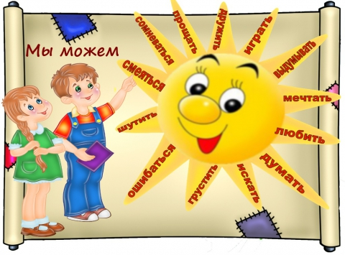

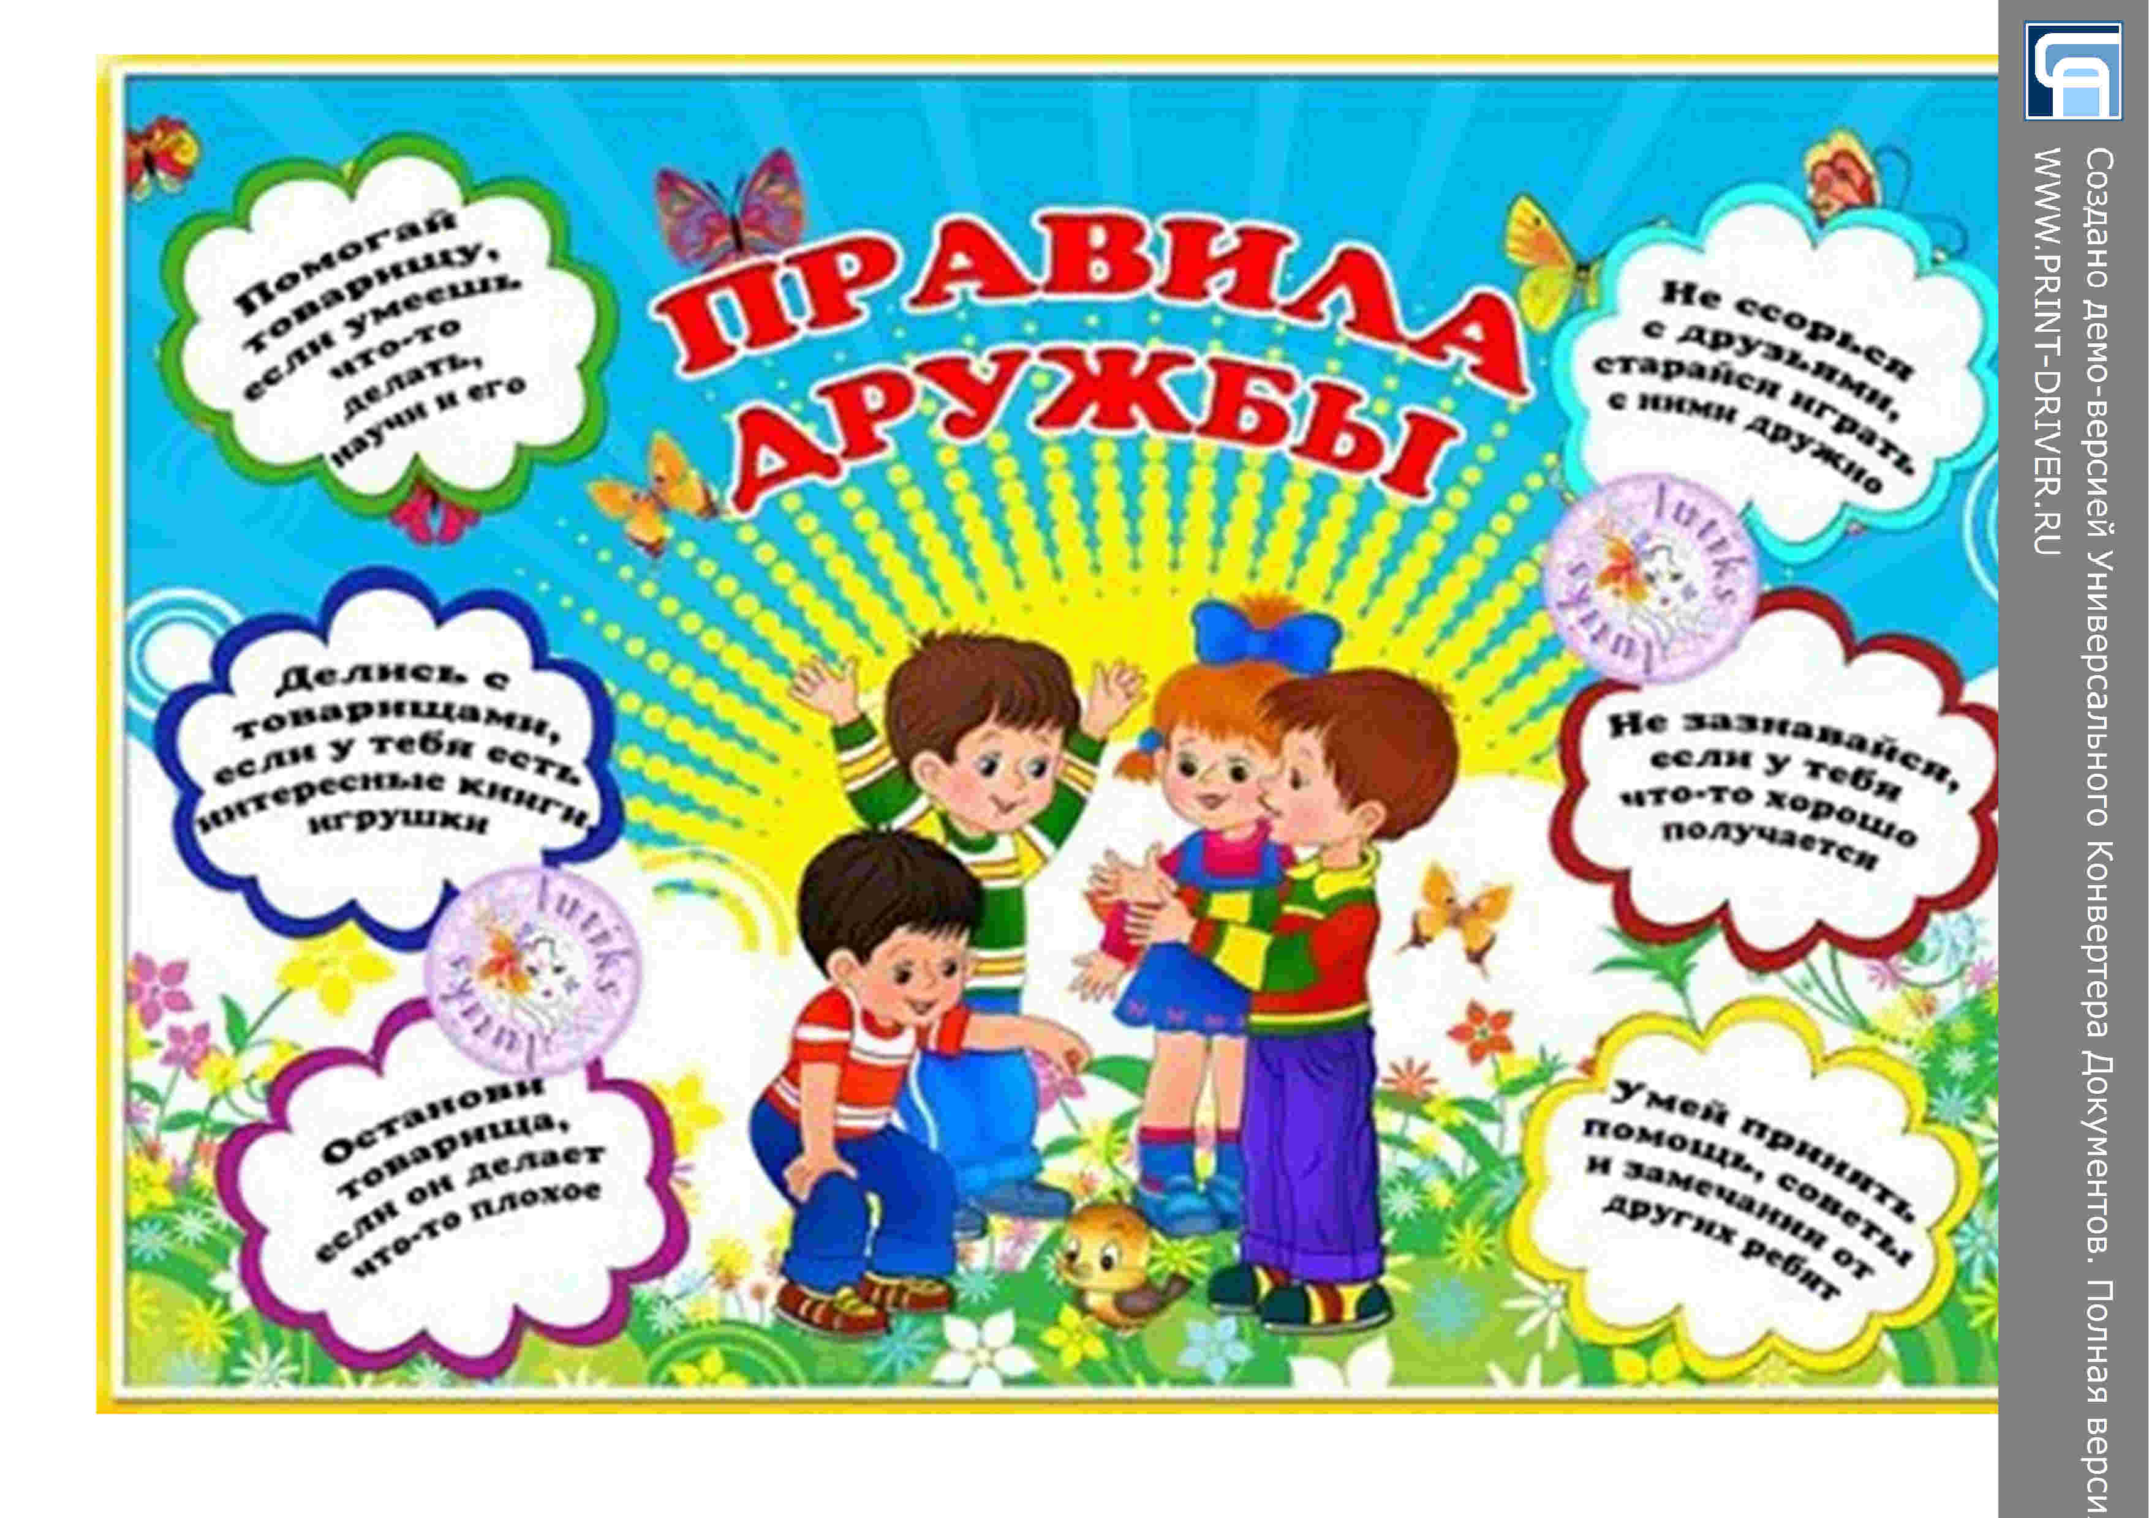

Давайте послушаем стихотворение А. Барто " Требуется друг".
Мальчик:
Все живут, не тужат,
А со мной не дружат!
Бант у Кати расписной,
Красные колготки
И характер кроткий.
Я шепчу: - Дружи со мной---
Мы же одногодки,
Как сестрички мы почти,
Мы с тобой, как голубки
Из одной скорлупки.
Я шепчу:- Но ты учти:
Ты во всём должна идти
Другу на уступки.
Предлагаю Ильиной;
-Ты дружи со мной одной!
Есть разряд у Ильиной,
И спортивный свитер,
И девчонок свита.
Подружусь я с Ильиной-
Стану знаменита!
Все пятёрки по одной
У Светловой Нади.
Я прошу: - Ты со мной подружись хоть на день!
Мы с тобой поладим:
Будешь ты меня спасать-
Дашь контрольную списать.
А девчонки на дыбы!
Говорят: - Молчала бы!
Не вставать же на колени уговаривать подруг---
Напишу я объявление:
Срочно требуется друг!
Почему у девочки не было друзей?

